江南大学实验报告

课程名称： 计算机网络 | 年级：2018级 | 上机日期：2021.5.24
姓名： 王汝宇 | 学号：1033180317 | 班级：计科1803
实验名称：实验7ARP 配置 | 教师： 王晓锋 | 成绩：

一、目的及要求
（1）掌握 ARP 的工作机制
（2）掌握 ARP 代理的工作原理及配置方法

二、环境（软、硬件平台）

SecureCRT

三、内容及步骤（包括程序流程及说明）
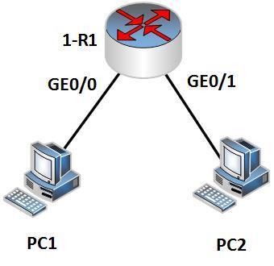
实验任务一：P ARP 表项观察
本实验通过观察设备上的 ARP 表项建立过程，是学生能够了解 ARP 协议的基本工作原理。
步骤一：建立物理连接
按照图 7-1 进行连接，并检查设备的软件版本及配置信息，确保各设备软件版本符合要求，所有配置为初始状态。如果配置不符合要求，请在用户模式下擦除设备中的配置文件，然后重启设备以使系统采用缺省的配置参数进行初始化。
步骤二：配置 PC 及路由器的 IP 地址
表 7-1 IP 地址列表
设备名称 接口 IP地址 默认网关
PC1 -- 172.16.0.1/24 172.16.0.254
PC2 -- 172.16.1.1/24 172.16.1.254
1-R1 G0/0 172.16.0.254/24
1-R1 G0/1 172.16.1.254/24
根据上表所示在 PC 上配置 IP 地址和网关。配置完成后，在 PC 的“命令提示符”窗口下，键入命令 iPConfig 来验证 PC 的 IP 地址是否配置正确。PC1 的结果应该如下所示：
[1-R1]interface GigabitEthernet 0/0
[1-R1-GigabitEthernet0/0]ip address 172.16.0.254 24
[1-R1]interface GigabitEthernet 0/1
[1-R1-GigabitEthernet0/1]ip address 172.16.1.254 24
步骤三：查看 ARP 信息
首先，我们在 1-R1 及 PC1、PC2 上用命令来查看他们的 ip 地址和 MAC 地址。1-R1 的接口 MAC 地址与 IP 地址如下：
[1-R1]display interface GigabitEthernet 0/0
GigabitEthernet0/0
Current state: UP
Line protocol state: UP
Description: GigabitEthernet0/0 Interface
Bandwidth: 1000000kbps
Maximum Transmit Unit: 1500
Internet Address is 172.16.0.254/24 Primary
IP Packet Frame Type:PKTFMT_ETHNT_2, Hardware Address: 741f-4a4d-0d4d
IPv6 Packet Frame Type:PKTFMT_ETHNT_2, Hardware Address: 741f-4a4d-0d4d
….
[1-R1]display interface GigabitEthernet 0/1
GigabitEthernet0/1
Current state: UP
Line protocol state: UP
Description: GigabitEthernet0/1 Interface
Bandwidth: 1000000kbps
Maximum Transmit Unit: 1500
Internet Address is 172.16.1.254/24 Primary
IP Packet Frame Type:PKTFMT_ETHNT_2, Hardware Address: 741f-4a4d-0d4e
IPv6 Packet Frame Type:PKTFMT_ETHNT_2, Hardware Address: 741f-4a4d-0d4e
….
在 PC1 上通过命令：ipconfig /all 查看 MAC 地址及 IP 地址：
以太网适配器 本地连接:
连接特定的 DNS 后缀 . . . . . . . :
描述. . . . . . . . . . . . . . . : Realtek PCIe GBE Family Controller
物理地址. . . . . . . . . . . . . : 44-8A-5B-00-24-0F
DHCP 已启用 . . . . . . . . . . . : 否
自动配置已启用. . . . . . . . . . : 是
本地链接 IPv6 地址. . . . . . . . : fe80::505d:7b20:75a7:2932%11(首选)
IPv4 地址 . . . . . . . . . . . . : 172.16.0.1(首选)
子网掩码 . . . . . . . . . . . . : 255.255.255.0
默认网关. . . . . . . . . . . . . :
PC2 的接口 MAC 地址与 IP 地址如下：
以太网适配器 本地连接:
连接特定的 DNS 后缀 . . . . . . . :
描述. . . . . . . . . . . . . . . : Realtek PCIe GBE Family Controller
物理地址. . . . . . . . . . . . . : 44-8A-5B-00-21-E8
DHCP 已启用 . . . . . . . . . . . : 否
自动配置已启用. . . . . . . . . . : 是
本地链接 IPv6 地址. . . . . . . . : fe80::9128:7553:4a83:490e%11(首选)
IPv4 地址 . . . . . . . . . . . . : 172.16.1.1(首选)
子网掩码 . . . . . . . . . . . . : 255.255.255.0
默认网关. . . . . . . . . . . . . :
根据以上信息，我们做一张表，表的内容是 PC 及 1-R1 的 IP 地址与 MAC 地址对应关系，如下所示：
表 7-2 IP 地址与 MAC 地址对应关系表
设备名称 接口 IP 地址 MAC 地址
PC1 -- 172.16.0.1/24 44-8A-5B-00-24-0F
PC2 -- 172.16.1.1/24 44-8A-5B-00-21-E8
1-R1 G0/0 172.16.0.254/24 741f-4a4d-0d4d
1-R1 G0/1 172.16.1.254/24 741f-4a4d-0d4e
然后，分别在 PC1 和 PC2 的“命令提示符”窗口下用 ping 命令来测试 pc 到 1-R1 的可达性，然后查看 pc 及 1-R1 建立 ARP 表项。
测试完成后，分别在 PC1、PC2 和 1-R1 上查看 ARP 表项信息。
PC1 的信息如下所示：
C:\Users\user>arp -a
接口: 172.16.0.1 --- 0xb
Internet 地址 物理地址 类型
172.16.0.254 74-1f-4a-4d-0d-4d 动态
PC2 的正确信息应如下所示：
C:\Users\user>arp -a
接口: 172.16.1.1 --- 0xb
Internet 地址 物理地址 类型
172.16.1.254 74-1f-4a-4d-0 d-4e 动态
1-R1 的正确信息应如下所示：
<1-R1>dis arp
Type: S-Static D-Dynamic O-Openflow M-Multiport I-Invalid
IP address MAC address VLAN Interface Aging Type
172.16.1.1 448a-5b00-21e8 N/A GE0/1 19 D
172.16.0.1 448a-5b00-240f N/A GE0/0 17 D
把我们所做的表 7-2 和 pc 及 1-R1 上的 ARP 表项对比一下。可知，pc 及 1-R1 都建立了正确的 ARP 表项，表项中包含了 IP 地址和对应的 MAC 地址。

实验任务二：P ARP 代理配置
本实验通过在设备上配置 ARP 代理，是设备能够对不同子网间的 ARP 报文进行转发，是学生能够了解 ARP 代理的基本工作原理，掌握 ARP 代理的配置方法。
步骤一：修改 pc 的 IP 地址
基于实验任务一的网络拓扑，修改 PC1、PC2 的 IP 地址：
表 表 7-3 IP 地址列表
设备名称 接口 IP 地址 默认网关
PC1 -- 172.16.0.1/16 172.16.0.254
PC2 -- 172.16.1.1/16 172.16.1.254
1-R1 G0/0 172.16.0.254/24
1-R1 G0/1 172.16.1.254/24
步骤三：ARP 代理配置
此时，PC1 和 PC2 之间是不可达的。如果在 PC1 上测试到 PC2 之间的可达性，结果应
该如下所示：
C:\Users\user>ping 172.16.1.1
正在 Ping 172.16.1.1 具有 32 字节的数据:
请求超时。
请求超时。
请求超时。
请求超时。
172.16.1.1 的 Ping 统计信息:
数据包: 已发送 = 4，已接收 = 0，丢失 = 4 (100% 丢失)
为什么呢？但是 1-R1 上两个接口的子网是不同的（分别为 172.16.0.0/24 和
172.16.1.0/24），所以它不会再两个不同子网之间转发 ARP 报文。但如果配置了 ARP 代理，路由器可以像二层交换机一样转发 ARP 报文。
在 1-R1 上配置 ARP 代理：
[1-R1]interface GigabitEthernet 0/0
[1-R1-GigabitEthernet0/0]proxy-arp enable
[1-R1]interface GigabitEthernet 0/1
[1-R1-GigabitEthernet0/1]proxy-arp enable
配置完成后，在 PC1 上用 ping 命令测试 PC2 的可达性，此时应该是可达的，如下：
C:\Users\user>ping 172.16.1.1

四、运行结果

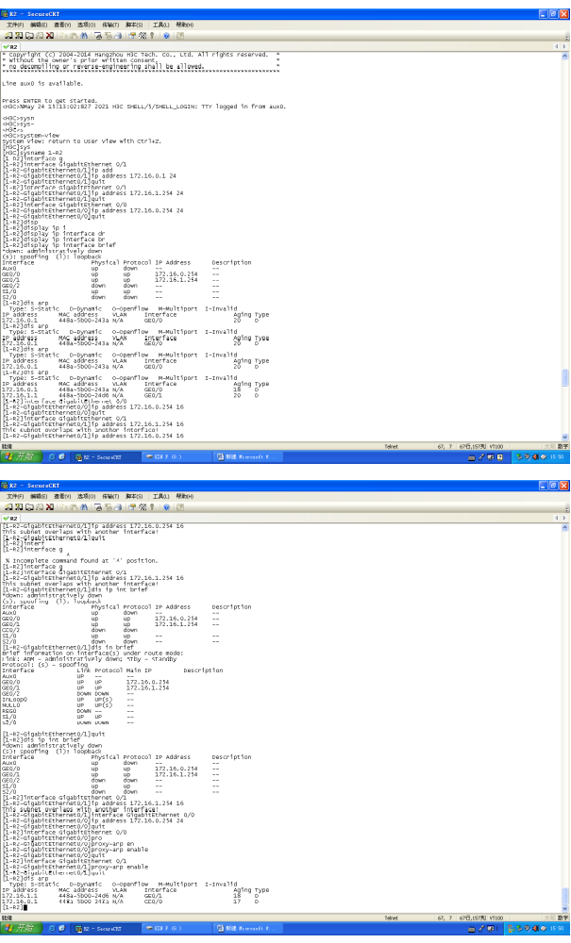

五、问题及心得
通过本次实验，我掌握了 ARP 的工作机制，掌握了 ARP 代理的工作原理及配置方法。

